**МИНИСТЕРСТВО ОБРАЗОВАНИЯ И НАУКИ РОССИЙСКОЙ ФЕДЕРАЦИИ**

**САНКТ-ПЕТЕРБУРГСКИЙ НАЦИОНАЛЬНЫЙ ИССЛЕДОВАТЕЛЬСКИЙ УНИВЕРСИТЕТ ИНФОРМАЦИОННЫХ ТЕХНОЛОГИЙ, МЕХАНИКИ И ОПТИКИ**

**Факультет программной инженерии и компьютерной техники**

**КУРСОВАЯ РАБОТА**

**Тема: Клиент-серверное веб приложение вычисления попадания точки в область на координатной плоскости функции**

**Работу выполнил** Шубаров Радик **группы** P34212

(фамилия, имя, отчество) (номер группы)

**Руководитель**  Штенников Дмитрий Геннадьевич

(фамилия, имя, отчество)

**Работа защищена** " " 2023 г.

**c оценкой**

**Подписи членов комиссии:**

**САНКТ-ПЕТЕРБУРГ, 2023**

Оглавление

Введение 2

Гост 34 2

Оценка требований по Вигерсу 12

Проектирование по методологии IDEF0 15

Проектирование по методологии IDEF3 20

Проектирование по методологии DFD 23

Тестирование УГП 26

Оценка трудоемкости COCOMO II 30

# Введение

Выполненная работа представляет из себя инжиниринг ИС и разработку клиент-серверного веб приложения по вычислению попадания точки функции в область на координатной плоскости. Следующие разделы пояснительной записки содержат методы инжиниринга, использовавшихся для проектирования и разработки ИС, а также их краткое описание.

# Гост 34

Разработка ИС начинается с формирования требований к ИС, В данном случае, требования к ИС выдвинуты условным заказчиком и сформированы документом ГОСТ 34, который фиксирует результаты проведенной работы. Далее приводится сам документ.

1. Общие положения
   1. Полное наименование системы и ее условное обозначение

Клиент – серверное веб приложение попадания точки в область на координатной плоскости. Краткое наименование системы: “Point in the coordinate plane”.

* 1. Номер договора (контракта)

Шифр темы: ТРИЦР-ЛАБ-1.

Номер контракта: №1/11-11-11-001 от 10.09.2022.

* 1. Наименования организации-заказчика и организаций-участников работ

Заказчиком приложения является Университет "ИТМО".

Адрес заказчика: Кронверкский пр., 49, Санкт-Петербург, 197101.

Разработчиком системы является Шубаров Радик.

Адрес разработчика: Вяземский пер., 5/7, Санкт-Петербург, 197022.

* 1. Перечень документов, на основании которых создается система

Основанием для разработки АС "Point in the coordinate plane" являются следующие документы и нормативные акты:

Государственный контракт №1/11-11-11-001 от 01.09.2022. года на выполнение работ по созданию клиент – серверного веб приложения попадания точки в область на координатной плоскости.

* 1. Плановые сроки начала и окончания работы по созданию системы

Плановый срок начала работ по созданию клиент – серверного веб приложения попадании точки в область на координатной плоскости. – 01 сентября 2022 года.

Плановый срок окончания работ по созданию клиент – серверного веб приложения попадании точки в область на координатной плоскости. – 17 января 2023 года.

* 1. Источники и порядок финансирования работ

Источником финансирования является бюджет Университет "ИТМО".

Порядок финансирования определяется условиями Госконтракта.

* 1. Порядок оформления и предъявления заказчику результатов работ по созданию системы

Система передается в виде функционирующего комплекса на базе средств вычислительной техники Заказчика и Исполнителя в сроки, установленные Госконтрактом. Приемка системы осуществляется комиссией в составе уполномоченных представителем Заказчика и исполнителем. По результатам приемки подписывается акт приемочной комиссии. Представителем комиссии является старший преподаватель, доцент и кандидат технических наук – Штенников Дмитрий Геннадьевич.

* 1. Перечень нормативно-технических документов, методических материалов, использованных при разработке ТЗ

При разработке автоматизированной системы и создании проектно-эксплуатационной документации Исполнитель должен руководствоваться требованиями следующих нормативных документов:

– ГОСТ 34.602–89. Техническое задание на создание автоматизированной системы.

– ГОСТ 7.0.97–2016 год. Пояснительная записка к разрабатываемому АС.

* 1. Определения, обозначения и сокращения

|  |  |  |
| --- | --- | --- |
| Номер | Сокращение | Расшифровка |
| 1 | АС | Автоматизированная система |
| 2 | ТЗ | Техническое задание |
| 3 | ИС | Информационная система |

1. Назначение и цели создание системы
   1. Назначение системы

АС “Point in the coordinate plane” предназначена для информационно-аналитического обеспечения учебных процессов Университета "ИТМО", в части исполнения следующих процессов:

- Взаимодействие с графиком функции на координатной прямой посредством указания координат точки;

Основными целями создания АС “Point in the coordinate plane” являются:

- Оптимизация временных трудозатрат сотрудников Университета “ИТМО” в образовательной деятельности.

- Обучение студентов и помощь в разработке проектов в сфере разработки интерактивных информационных систем.

* 1. Цели создания системы

Целью создания АС является создание тренажера лабораторной работы для оптимизации временных трудозатрат сотрудников Университета в образовательной деятельности, сокращая штат сотрудников, принимающих лабораторные работы.

1. Характеристика объекта автоматизации

Объектом автоматизации являются образовательные процессы по профильной учебной дисциплине.

Данные процессы осуществляются следующими специалистами:

- Студенты факультета Программной инженерии и компьютерной техники Университета “ИТМО”, в случае пользования АС - пользователи.

1. Требование к системе
   1. Требования к системе в целом
      1. Требования к структуре и функционированию системы
         1. Перечень компонентов, их назначение и основные характеристики

В состав АС “Point in the coordinate plane” должны входить следующие компоненты:

- Компонент хранения данных.

- Компонент анализа вводимых параметров математической функций.

- Компонент показа истории.

Компонент хранения данных предназначена для хранения данных пользователей и их взаимодействия с системой.

Компонент анализа предназначена для вычислений вводимых данных пользователей и их обработка.

Компонент показа истории предназначена для отображения результатов анализа и их вывод пользователю.

* + - 1. Требования к способам и средствам связи для информационного обмена между компонентами системы

обмена между компонентами системы

Входящие в состав АС “Point in the coordinate plane” компоненты в процессе функционирования должны обмен информацией на основе открытых форматов обмена данными, используя для этого входящие в их состав модули информационного взаимодействия.

Форматы данных будут разработаны и утверждены на этапе технического проектирования.

В состав передаваемых данных входят:

- Персональные данные пользователя.

* + - 1. Требования к характеристикам взаимосвязей создаваемой системы со смежными системами

Система должна быть на базе 64 – разрядного процессора и операционной системой Windows. С установленными и совместимыми OpenServer 5.3.7, PHP 7.1. и MySQL 8.0.

* + - 1. Требования к режимам функционирования системы

Система должна поддерживать пользовательский режим и режим администрирования

* + - 1. Требования по диагностированию системы

Система должна соответствовать базовой отказоустойчивости (отказу одного элемента системы), а именно – компоненту администрирования.

Для диагностирования системы используется тестирование компонента анализа вычислений.

* + - 1. Перспективы развития, модернизации системы

Требования не предъявляются

* + 1. Требования к численности и квалификации персонала системы

Для эксплуатации АС “Point in the coordinate plane” определены следующие роли:

- Администратор;

- Пользователь.

Основными обязанностями администратора являются:

- Ведение учетных записей пользователей системы.

Администратор должен обладать высоким уровнем квалификации и практическим опытом выполнения работ по установке, настройке и администрированию программных и технических средств, применяемых в системе.

Основными обязанностями пользователя являются:

Пользователи системы должны иметь опыт работы с персональным компьютером на базе операционных систем Microsoft Windows на уровне обычного пользователя и свободно осуществлять базовые операции в стандартных Windows.

Рекомендуемая численность для эксплуатации АС “Point in the coordinate plane”:

- Администратор – 1 штатная единица;

- Пользователь – число штатных единиц определяется Заказчиком.

* + 1. Показатели назначения

Система должна обеспечивать возможность одновременной работы 30 пользователей.

* + 1. Требования к надежности

Система должна сохранять работоспособность и обеспечивать восстановление своих функций при возникновении следующих внештатных ситуаций:

– при ошибках в работе аппаратных средств (кроме носителей данных и программ) восстановление функции системы возлагается на ОС;

– при ошибках, связанных с программным обеспечением (ОС и драйверы устройств), восстановление работоспособности возлагается на ОС.

* + 1. Требования к безопасности

Все внешние элементы технических средств системы, находящиеся под напряжением, должны иметь защиту от случайного прикосновения, а сами технические средства иметь зануление или защитное заземление в соответствии с ГОСТ 12.1.030–81 и ПУЭ.

Система электропитания должна обеспечивать защитное отключение при перегрузках и коротких замыканиях в цепях нагрузки, а также аварийное ручное отключение.

Общие требования пожарной безопасности должны соответствовать нормам на бытовое электрооборудование. В случае возгорания не должно выделяться ядовитых газов и дымов. После снятия электропитания должно быть допустимо применение любых средств пожаротушения.

Факторы, оказывающие вредные воздействия на здоровье со стороны всех элементов системы, не должны превышать действующих норм (СанПиН 2.2.2./2.4.1340-03 от 03.06.2003 г.).

* + 1. Требования к эргономике и технической эстетике

Взаимодействие пользователей с прикладным программным обеспечением, входящим в состав системы должно осуществляться посредством визуального графического интерфейса (GUI). Интерфейс системы должен быть понятным и удобным, не должен быть перегружен графическими элементами и должен обеспечивать быстрое отображение экранных форм. Навигационные элементы должны быть выполнены в удобной для пользователя форме. Средства редактирования информации должны удовлетворять принятым соглашениям в части использования функциональных клавиш, режимов работы, поиска, использования оконной системы. Ввод-вывод данных системы, прием управляющих команд и отображение результатов их исполнения должны выполняться в интерактивном режиме. Интерфейс должен соответствовать современным эргономическим требованиям и обеспечивать удобный доступ к основным функциям и операциям системы.

Интерфейс должен быть рассчитан на преимущественное использование манипулятора типа «мышь», то есть управление системой должно осуществляться с помощью набора экранных меню, кнопок, значков и т. п. элементов. Клавиатурный режим ввода должен использоваться главным образом при заполнении и/или редактировании текстовых и числовых полей экранных форм.

Все надписи экранных форм, а также сообщения, выдаваемые пользователю (кроме системных сообщений), должны быть на русском языке.

Система должна обеспечивать корректную обработку аварийных ситуаций, вызванных неверными действиями пользователей, неверным форматом или недопустимыми значениями входных данных. В указанных случаях система должна выдавать пользователю соответствующие сообщения, после чего возвращаться в рабочее состояние, предшествовавшее неверной (недопустимой) команде или некорректному вводу данных.

* + 1. Требования к транспортабельности для подвижных АС

Требования не предъявляются.

* + 1. Требования к эксплуатации, техническому обслуживанию, ремонту и хранению компонентов системы

Система должна быть рассчитана на эксплуатацию в составе программно–технического комплекса Заказчика. Обслуживание реализуется техническими и организационными средствами, предусмотренными в ИТ инфраструктуре Заказчика.

Периодическое техническое обслуживание используемых технических средств должно проводиться в соответствии с требованиями технической документации изготовителей, но не реже одного раза в год.

Размещение оборудования, технических средств должно соответствовать требованиям техники безопасности, санитарным нормам и требованиям пожарной безопасности.

Все пользователи системы должны соблюдать правила эксплуатации электронной вычислительной техники.

Квалификация персонала и его подготовка должны соответствовать технической документации.

* + 1. Требования к защите информации от несанкционированного доступа

Пароль пользователей должен храниться в хешированном виде.

* + 1. Требования по сохранности информации при авариях

Требования не предъявляются.

* + 1. Требования к защите от влияния внешних воздействий

Требования не предъявляются.

* + 1. Требования к патентной чистоте

Установка системы в целом, как и установка отдельных частей системы не должна предъявлять дополнительных требований к покупке лицензий на программное обеспечение сторонних производителей.

* + 1. Требования по стандартизации и унификации

Требования не предъявляются.

* + 1. дополнительные требования

Требования не предъявляются.

* 1. Требования к функциям (задачам), выполняемым системой
     1. Компонент хранения данных

Компонент хранения данных должен осуществлять хранение персональных данных, вводимых параметров точки и результаты работы компонента анализа.

* + 1. Компонент анализа

Компонент анализа должен формировать и предоставлять аналитические данные о принадлежности сформированной точки на основе вводимых параметров координатной плоскости.

* + 1. Компонент показа истории результата.

Компонент должен обеспечивать возможность отображения следующей истории: Персональные данные пользователя, данные о вводных параметрах X, Y, R и результатов.

* + 1. Компонент администрирования системы.

Компонент администрирования должен обеспечивать такие возможности администратора, как: просмотр пользователей, регистрации пользователей, удаление пользователей, сортировка истории действий пользователей, отображенный компонентом отображения истории и задавать пользовательскую функцию для приложения и заданных шаблонов.

* + 1. Компонент авторизации

Компонент авторизации должен регистрировать пароль и хешировать пароль пользователей. Компонент должен обеспечить вход в систему по имени и паролю. Данные компонента хранятся в компоненте хранения данных.

* 1. Требования к видам обеспечения
     1. Требования к математическому обеспечению системы

Математические методы и алгоритмы, используемые для компонента анализа, а также программное обеспечение, реализующее их, должны быть уполномоченными организацией Университета “ИТМО”.

* + 1. Требования информационному обеспечению системы

Состав, структура и способы организации данных в системе должны быть определены на этапе технического проектирования.

Уровень хранения данных в системе должен быть построен на основе современных реляционных или объектно-реляционных СУБД. Для обеспечения целостности данных должны использоваться встроенные механизмы СУБД.

* + 1. Требования к лингвистическому обеспечению системы

Все прикладное программное обеспечение системы для организации взаимодействия с пользователем должно использовать русский язык.

* + 1. Требования к программному обеспечению системы

В состав комплекса должны следующие технические средства:

- Сервер приложения.

- ПК пользователей;

- ПК администратора.

* + 1. Требования к техническому обеспечению

Требования к техническим характеристикам сервера приложения, ПК пользователя и ПК администратора:

– Процессор – AMD Ryzen5 4600H with Radeon Graphics 3 ГГц;

– Объем оперативной памяти – 8 Гб;

– Дисковая подсистема – 256 Гб;

– Сетевой адаптер – 100 Мбит.

* + 1. Требования к метрологическому обеспечению

Требования не предъявляются.

* + 1. Требования к организационному обеспечению

Организационное обеспечение системы должно быть достаточным для эффективного выполнения персоналом возложенных на него обязанностей при осуществлении автоматизированных и связанных с ними неавтоматизированных функций системы.

* + 1. Требования к методическому обеспечению

В состав нормативно-правого и методического обеспечения системы должны входить следующие законодательные акты, стандарты и нормативы:

– ГОСТ 34.602–89.

1. Состав и содержание работ по созданию системы

|  |  |  |
| --- | --- | --- |
| Этап | Содержание работ | Результат работ |
| 1 | Разработка документов технического проекта АС Point in the coordinate plane. | Документы технического проекта АС Point in the coordinate plane. |
| 2 | Создание программного обеспечения Point in the coordinate plane. | АС Point in the coordinate plane. |
| 3 | Разработка пояснительной записки. | Пояснительная записка к выполнению работ. |

1. Порядок контроля и приемки системы
   1. Виды, состав, объем и методы испытаний системы

Виды, состав, объем, и методы испытаний компонентов должны быть изложены в программе и методике испытаний АС Point in the coordinate plane, разрабатываемой в составе рабочей документации.

* 1. Общие требования к приемке работ по стадиям

Сдача-приемка осуществляется комиссией, в состав которой входят представитель заказчика и исполнитель. По результатам приемки подписывается акт приемочной комиссии. Представителем комиссии является старший преподаватель, доцент и кандидат технических наук – Штенников Дмитрий Геннадьевич. Все создаваемые в рамках настоящей работы программные изделия (за исключением покупных) передаются Заказчику, как в виде готовых модулей, так и в виде исходных кодов, представляемых в электронной форме на стандартном машинном носителе.

* 1. Статус приемочной комиссии

Статус приемочной комиссии определяется Заказчиком до проведения испытаний.

1. Требование к составу и содержанию работ по подготовки объекта автоматизации к вводу системы в действие

В ходе выполнения проекта на объекте автоматизации требуется выполнить работы по подготовкам к вводу системы в действие. При подготовке к вводу в эксплуатацию испытаний АС Point in the coordinate plane. Заказчик должен обеспечить выполнение следующих работ:

Обеспечить присутствие пользователей на обучении работе с системой, проводимом Исполнителем.

1. Требование к документированию

Ход выполнения проектирования отобразить в пояснительную записку.

1. Источники разработки

Учебники, учебные пособия, и другие материалы:

- Слайды с лекций по предмету Инжиниринг информационных систем Университета “ИТМО”;

- Слайды с лекций по предмету Веб – программирования Университета “ИТМО”;

- Обучающие интернет статьи.

Нормативные правовые акты:

- ГОСТ 34.602–89.

- ГОСТ Р 7.0.97 от 2016 года.

# Оценка требований по Вигерсу

На базе полученных данных с помощью Гост 34, необходимо выявить функциональные и нефункциональные требования к ИС. Выявление и оценка требований происходило по методологии Вигерса. Далее приводится три документа.

1. Документ бизнес-требований

Цели создания системы

Целью создания АС является создание тренажера лабораторной работы для оптимизации временных трудозатрат сотрудников Университета в образовательной деятельности, сокращая штат сотрудников, принимающих лабораторные работы.

Система передается в виде функционирующего комплекса на базе средств вычислительной техники Заказчика и Исполнителя в сроки, установленные Госконтрактом. Приемка системы осуществляется комиссией в составе уполномоченных представителя Заказчика и исполнителя. Представителем комиссии является старший преподаватель, доцент и кандидат технических наук – Штенников Дмитрий Геннадьевич.

1. Документ Use-Case

Пользовательские требования

Пользователь системы должен иметь возможность авторизоваться в системе.

Пользователь системы должен иметь возможность ввести параметры для компонента анализа вводимых данных.

Взаимодействие пользователя системы происходит посредством графического представления информации, кнопок и форм ввода данных.

Пользователь системы должен иметь возможность видеть результат работы компонента отображения истории в виде графического представления информации.

Пользователь не должен иметь возможность видеть интерфейс администратора.

Администратор должен иметь возможность удалять и добавлять пользователей в систему.

Администратор должен иметь возможность видеть всех зарегистрированных в системе пользователей и результат взаимодействия пользователей с системой.

Администратор должен иметь возможность сортировать результат компонента отображения истории по имени пользователя, даты и результату компоненту анализа вводимых параметров.

Администратор должен иметь возможность устанавливать актуальную функцию для системы на основе предоставленного шаблона.

Бизнес правила

Задаваемая функция из шаблона выбирается администратором.

Пользователь может зарегистрироваться самостоятельно.

Администратор может удалить или добавить пользователя.

1. Документ SRS

Системные требования

Система должна быть на базе 64 – разрядного процессора и операционной системой Windows. С установленными и совместимыми OpenServer 5.3.7, PHP 7.1. и MySQL 8.0.

Функциональные требования

1. Клиент – серверное веб приложение “Point in the coordinate plane” должно содержать компонент авторизации.
   1. Компонент авторизации должен регистрировать пользователей.
   2. Компонент авторизации должен хешировать пароль пользователя.
   3. Компонент авторизации должен позволять вход пользователей в систему по имени и паролю.
   4. Компонент авторизации должен отправлять данные пользователя в компонент хранения данных.
2. Клиент – серверное веб приложение “Point in the coordinate plane” должно содержать компонент хранения данных.
   1. Компонент хранения данных должна осуществлять хранение персональных данных, вводимых параметров точки и результаты работы компонента анализа.
3. Клиент – серверное веб приложение “Point in the coordinate plane” должно содержать компонент анализа вводимых параметров пользователем.
   1. Компонент анализа должен формировать и предоставлять аналитические данные о принадлежности сформированной точки на основе вводимых параметров координатной плоскости и заданных шаблонов функции, установленных администратором в компоненте администрирования.
4. Клиент – серверное веб приложение “Point in the coordinate plane” должно содержать компонент отображения истории.
   1. Компонент формирования истории должен обеспечивать возможность формирования и вывод результатов в виде таблицы, хранящей персональные данные, вводимые параметры X, Y, R и результаты вычисления на основе параметров.
   2. Компонент формирования истории должен поддерживаться графическим интерфейсом.
5. Клиент – серверное веб приложение “Point in the coordinate plane” должно содержать компонент администрирования для администратора системы.
   1. Компонент администрирования должен обеспечивать такие возможности администратора, как: просмотр пользователей, регистрации пользователей, удаление пользователей, сортировка истории действий пользователей, отображенный компонентом отображения истории и задавать пользовательскую функцию для приложения и заданных шаблонов.
6. Клиент – серверное веб приложение “Point in the coordinate plane” должно содержать графический интерфейс.

Атрибуты качества

Система должна обеспечивать возможность одновременной работы 30 пользователей.

Система должна иметь интуитивный и понятный графический интерфейс.

Система должна соответствовать базовой отказоустойчивости (отказу одного элемента системы), а именно компоненту администрирования.

Для диагностирования системы используется тестирование компонента анализа вычислений принадлежности точки.

Внешние интерфейсы

Взаимодействие клиент – серверного приложения “Point in the coordinate plane” с пользователем должно проводиться посредством графического интерактивного представления. Данные формы должны передаваться на обработку посредством GET-запроса.

Страница должна содержать сценарий на языке JavaScript, осуществляющий валидацию значений, вводимых пользователем в поля формы. Любые некорректные значения (например, буквы в координатах точки или отрицательный радиус) должны блокироваться.

Графическое представление параметра R и Y определяются графическими элементами в виде кнопок с заданным набором.

Графическое представление параметра X определяется графическими элементом в виде формы ввода числа с подсказкой заданного интервала.

Ограничения

Клиент – серверное веб приложение “Point in the coordinate plane” должно быть написано на PHP. Графический интерфейс должен быть создан с помощью HTML, CSS и JavaScript.

Компонент администрирования должна быть создана с помощью PHPMyAdmin. Компонент хранения данных должна использовать MySQL.

# Проектирование по методологии IDEF0

После того, как требования к ИС проанализированы, можно приступать к проектированию ИС по заданным требованиям. Для данной ИС используется визуальные методы инжиниринга. Первой методологией выбрана IDEF0 для концептуального моделирования ИС, вынося главные аспекты функциональных требований ИС.

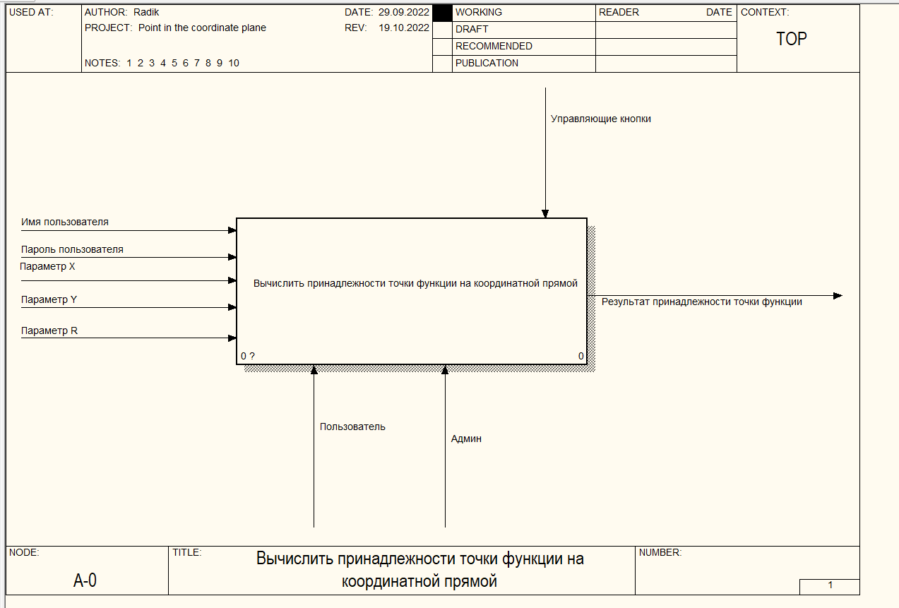

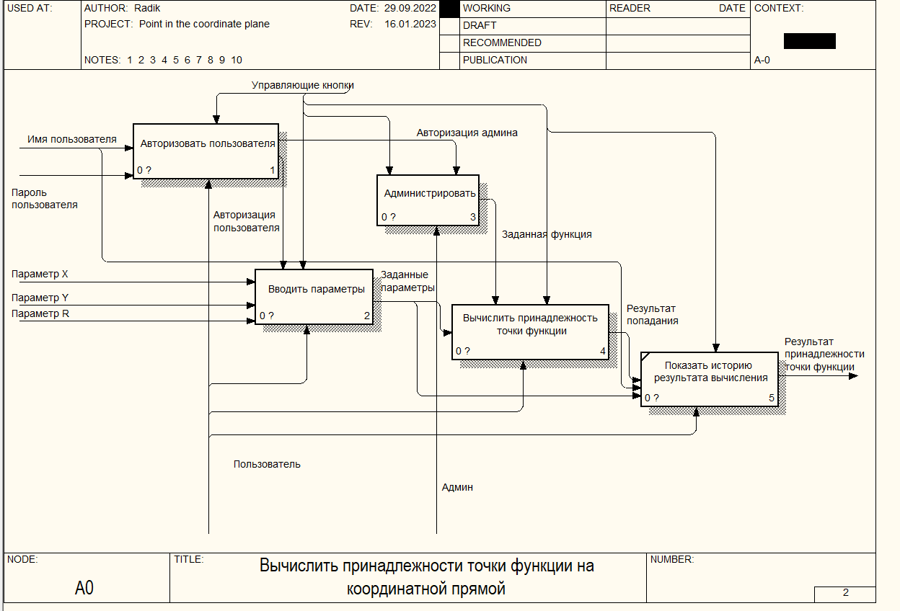

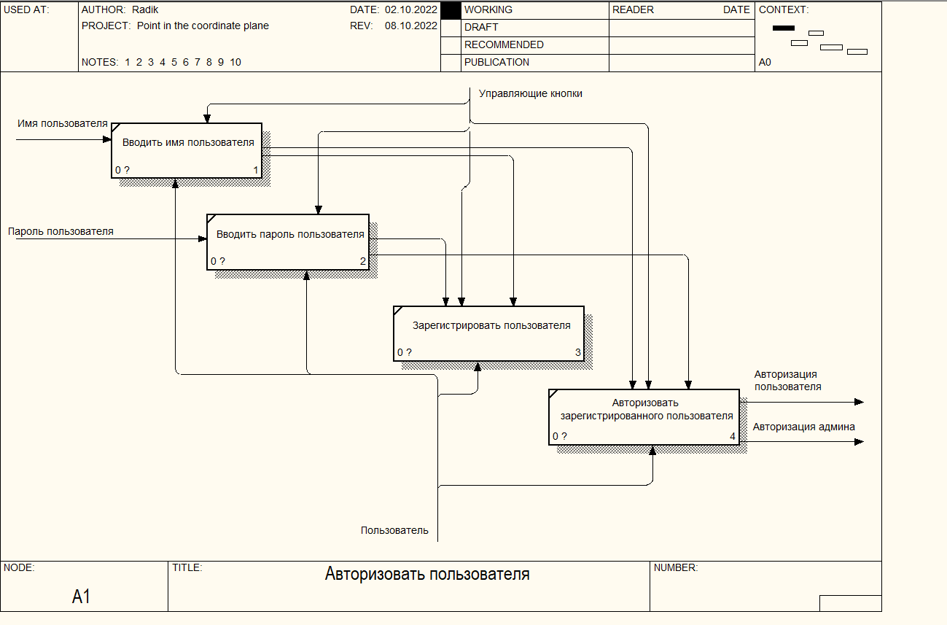

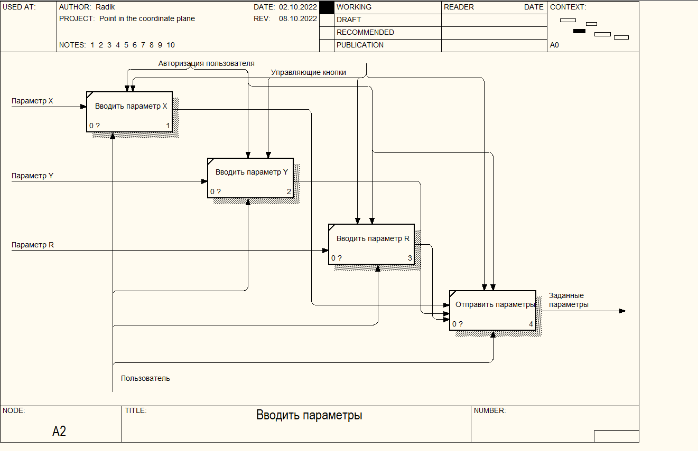

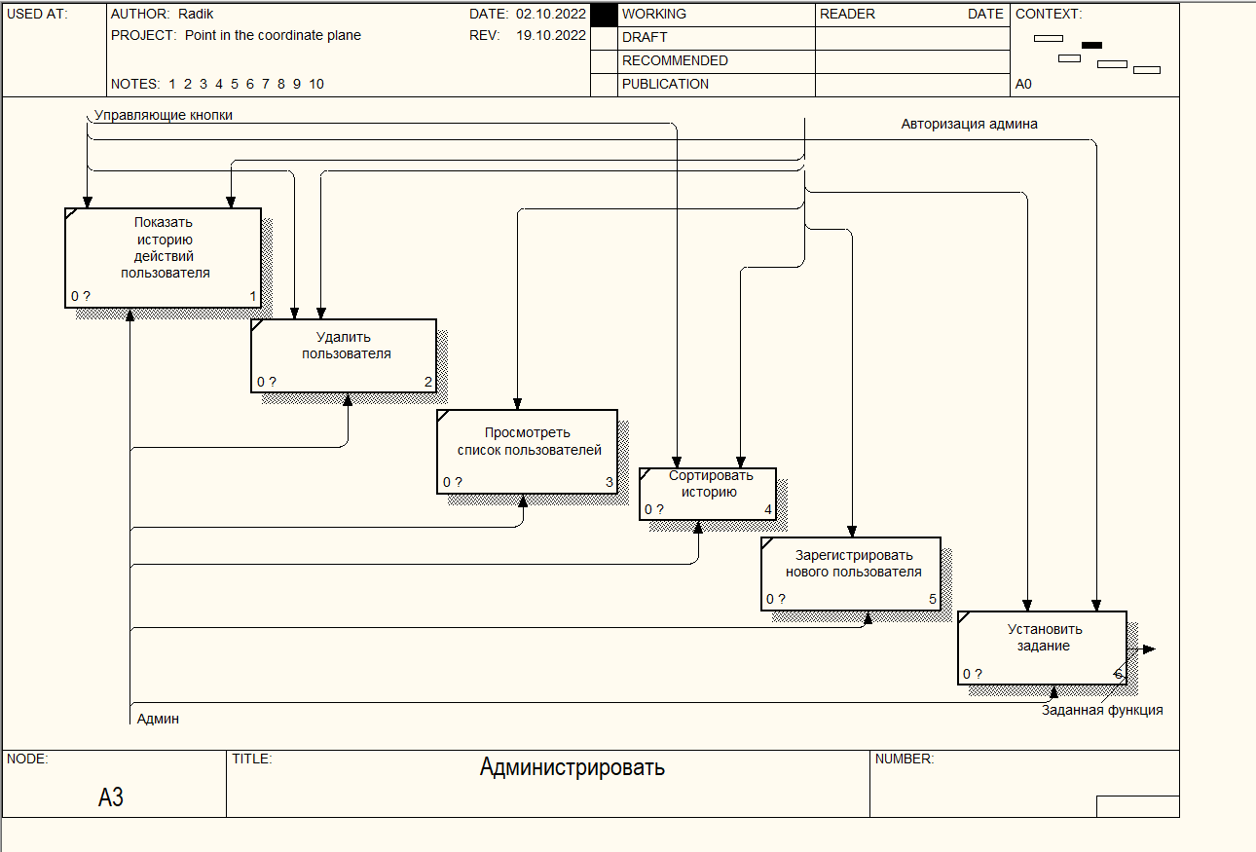

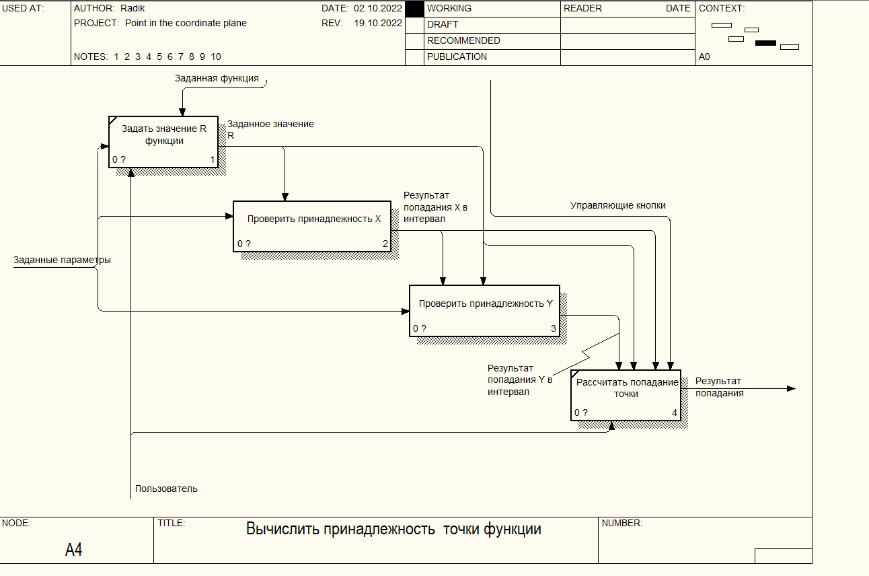

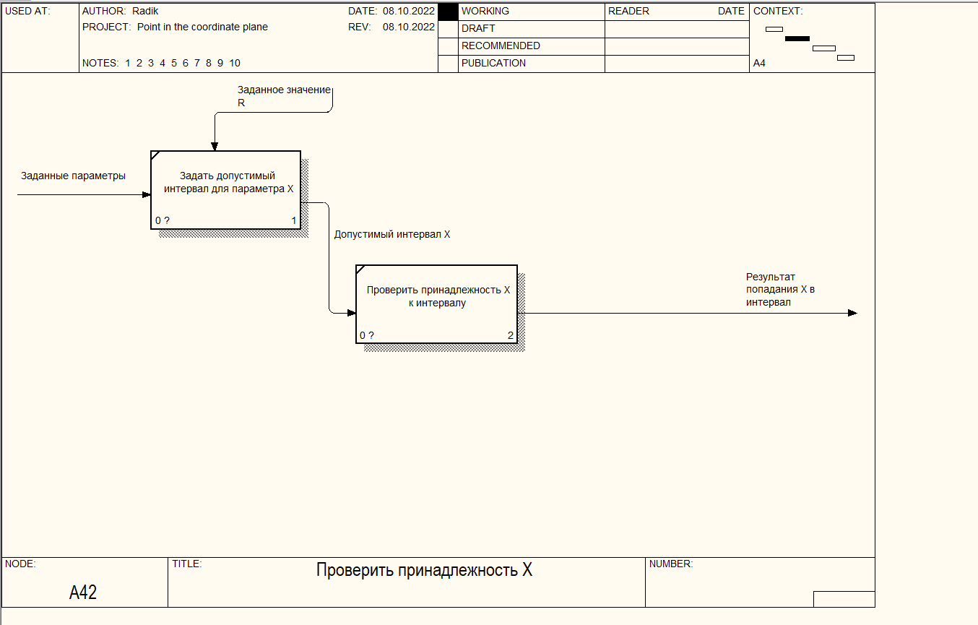

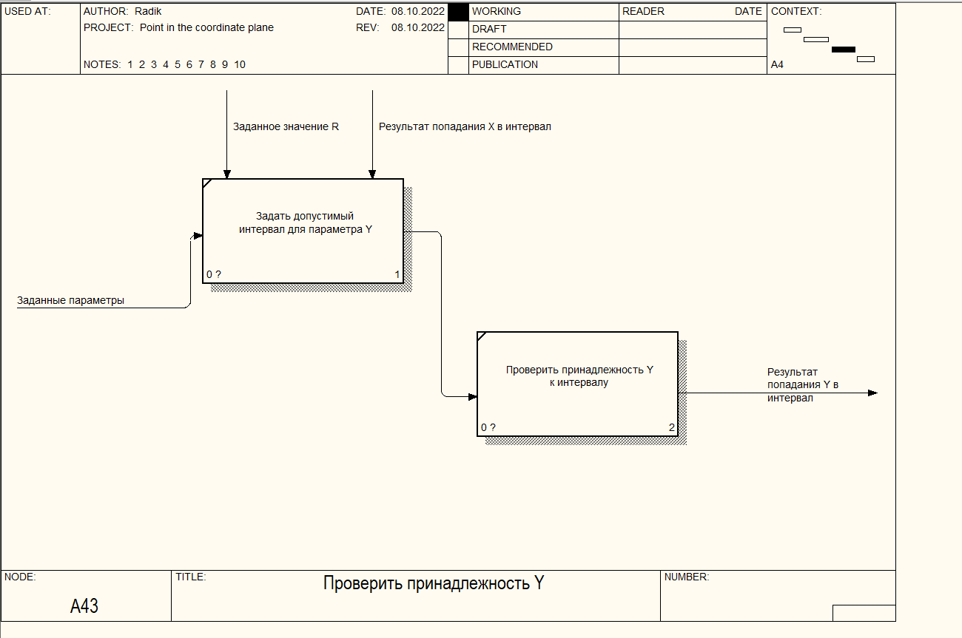

В результате имеем визуальную модель основных функциональных требований ИС.

# Проектирование по методологии IDEF3

Методология IDEF0 не дает представления о логической связи функциональных частей ИС, поэтому вторым шагом проектирования данной ИС используется методология IDEF3 для наглядности логического взаимодействия частей функциональных частей ИС.

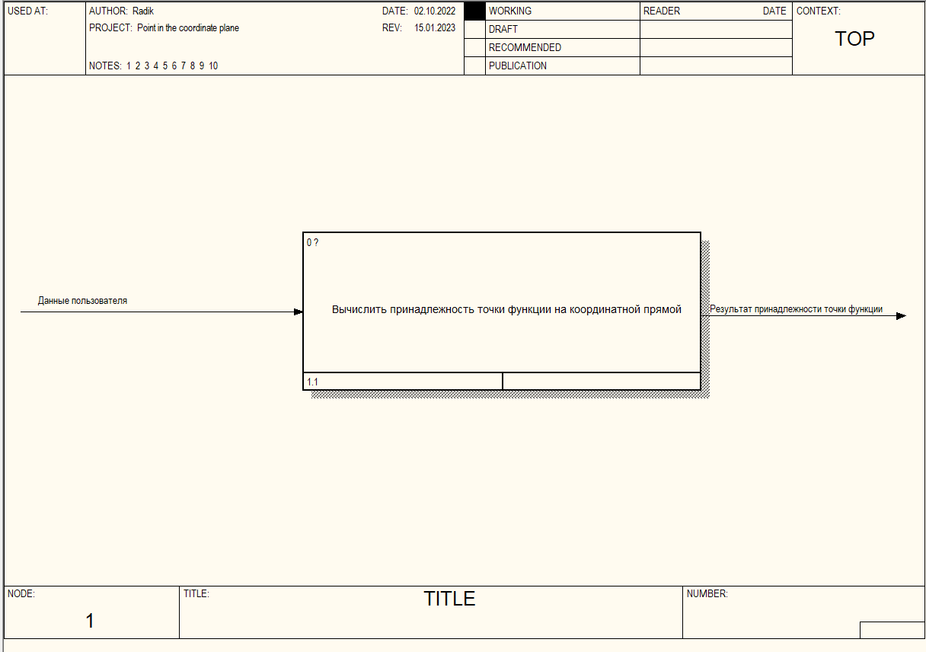

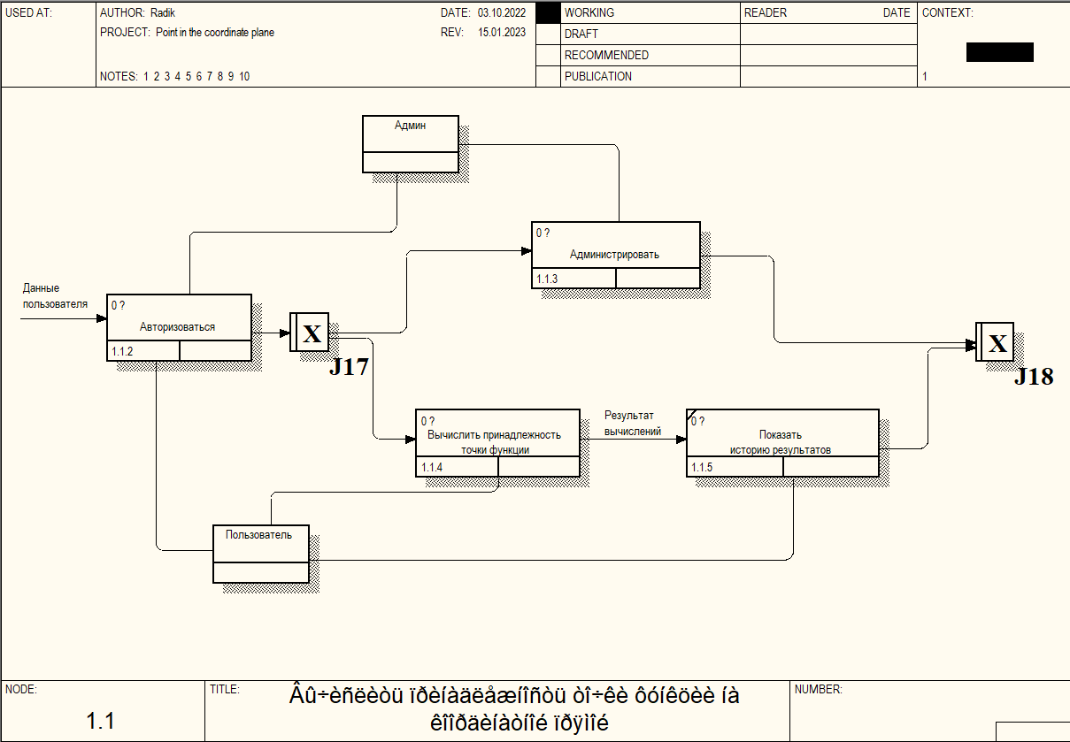

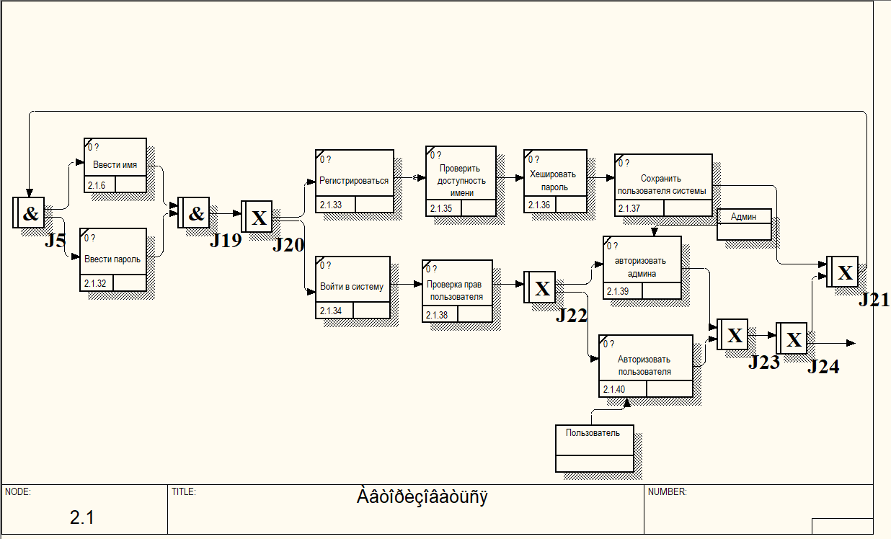

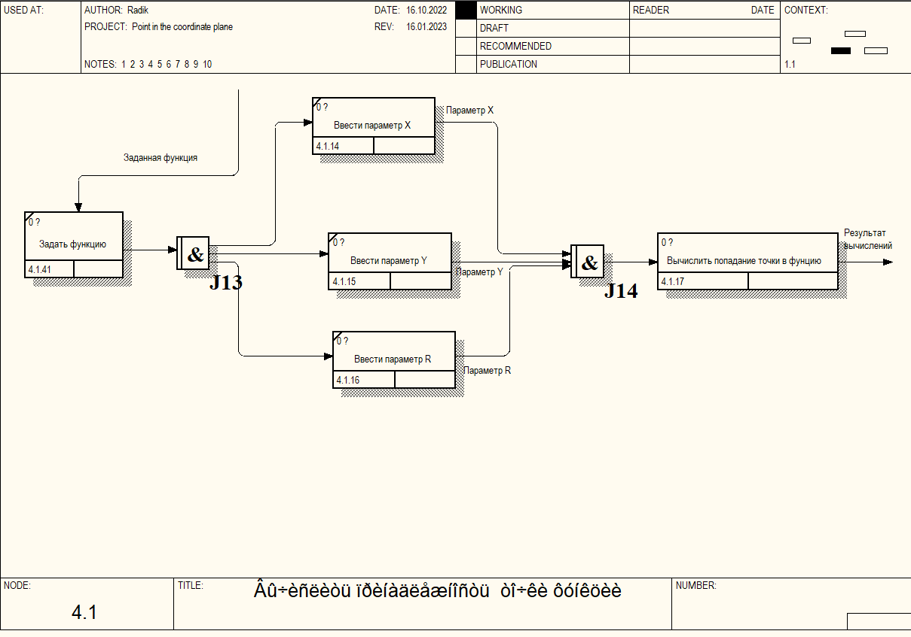

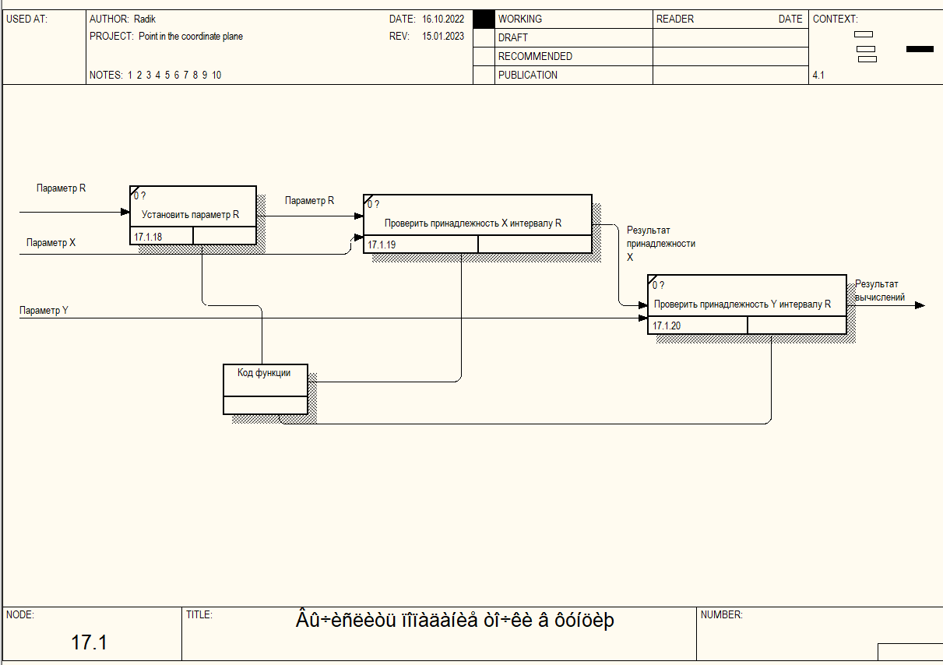

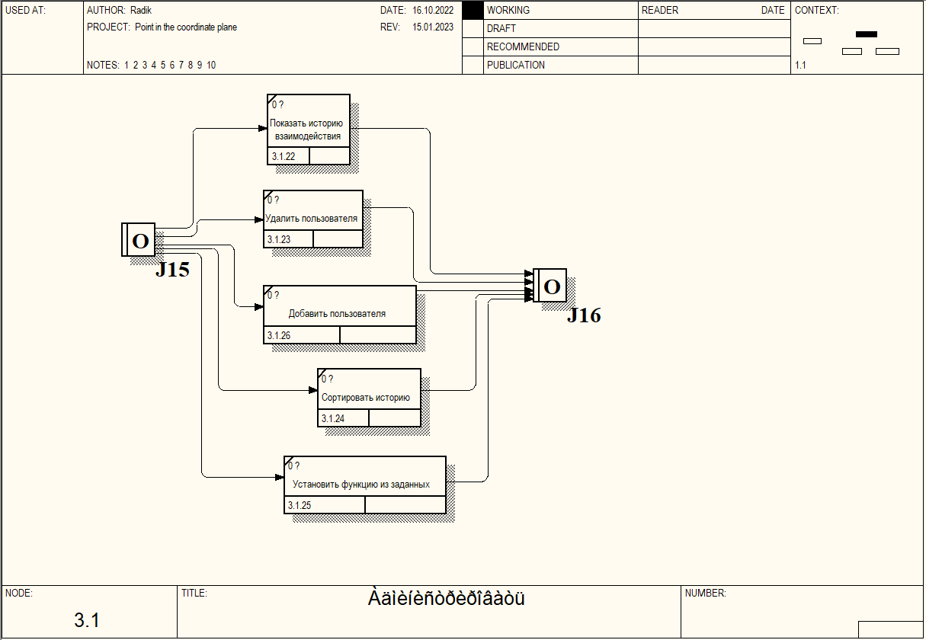

# Проектирование по методологии DFD

Для полного представления взаимодействия функционала ИС не хватает представления операций с передаваемыми данными ИС. Для этого используется методология DFD.

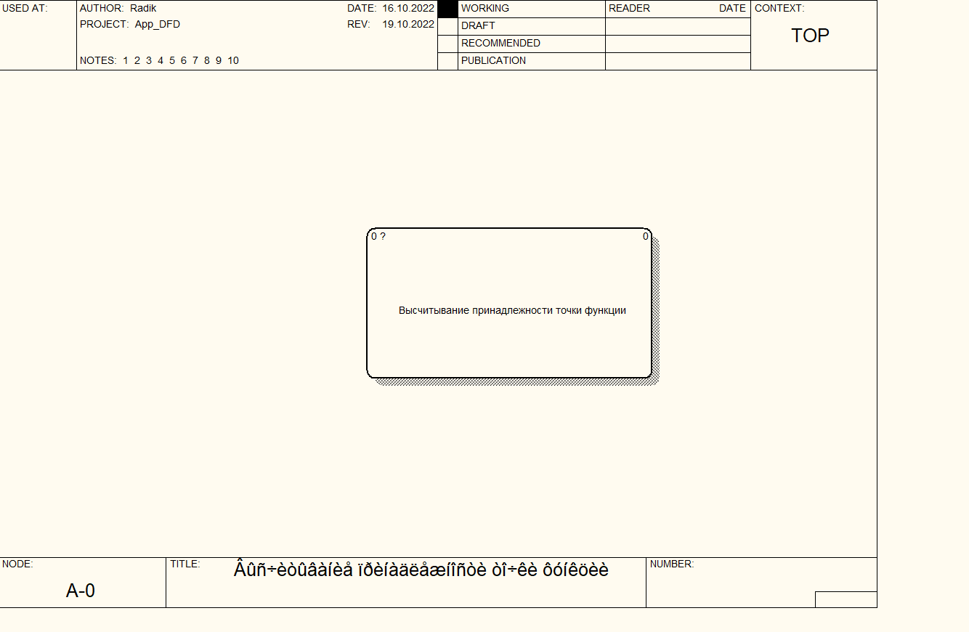

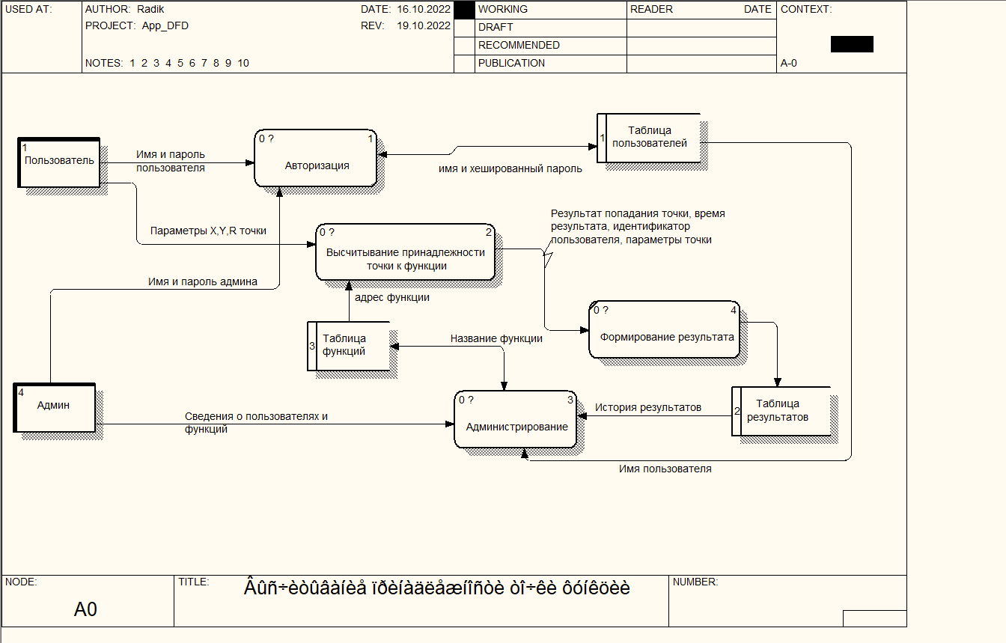

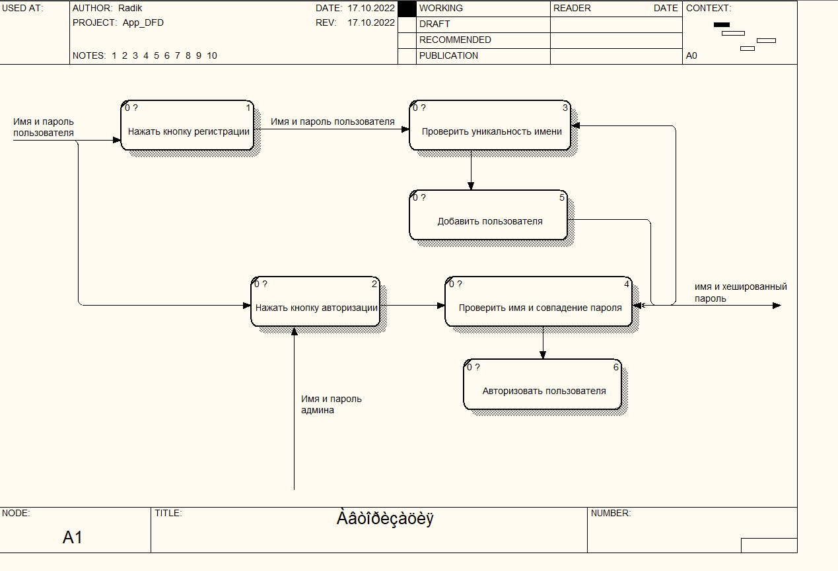

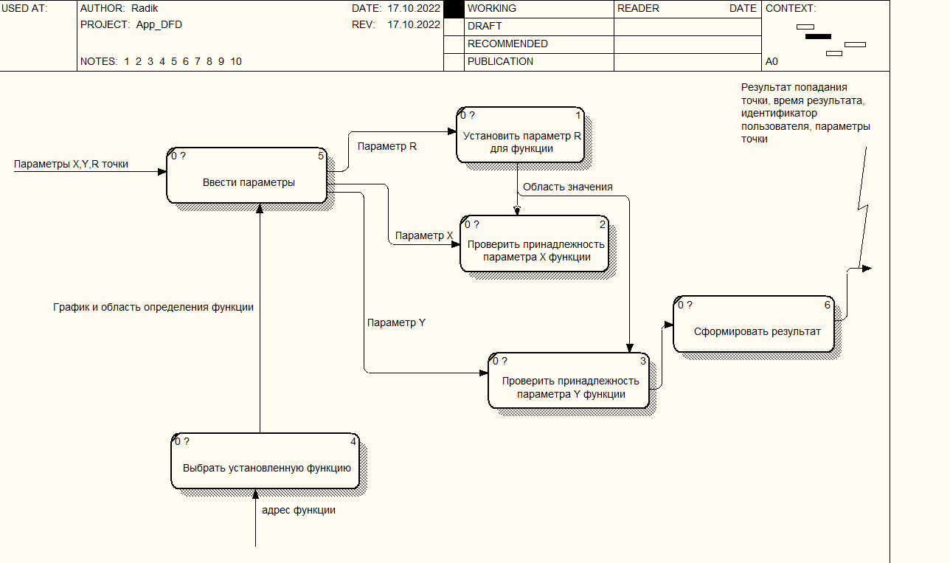

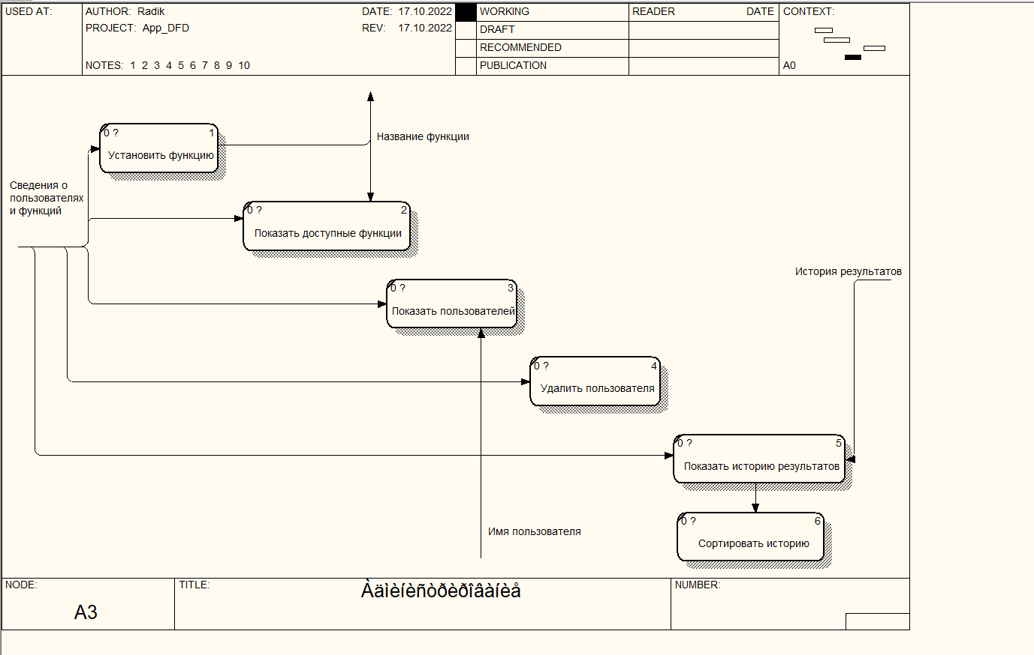

В результате визуализации функционала ИС есть необходимая информация об ИС для конструирования данной ИС.

# Тестирование УГП

После конструирования ИС необходимо протестировать ИС. Это дает информацию о качестве разработанной ИС, а также информацию о поведении ИС и её соответствии системным требованиям. С помощью тестирования можно искоренить ошибки конструирования ИС и предугадать новые.

Первый набор тестов

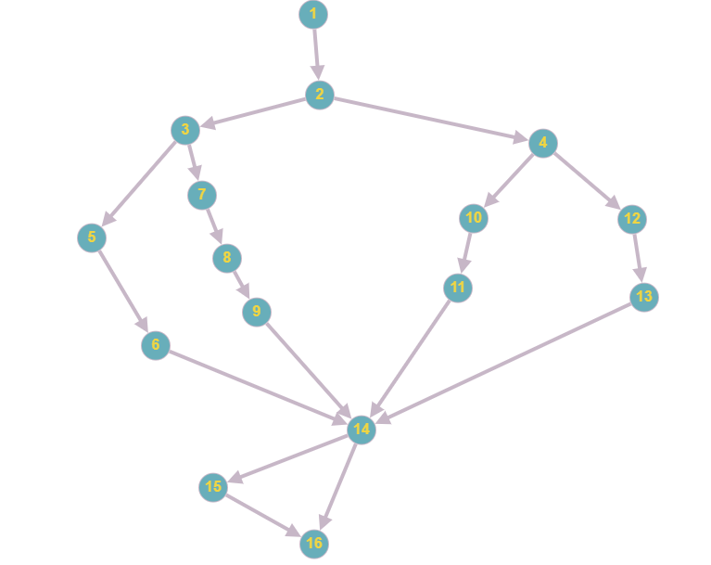

P1 = 1-2-3-5-6-14-15-16

P2 = 1-2-3-5-6-14-16

P3 = 1-2-3-7-8-9-14-15-16

P4 = 1-2-3-7-8-9-14-16

P5 = 1-2-4-10-11-14-15-16

P6 = 1-2-4-10-11-14-16

P7 = 1-2-4-12-13-14-15-16

P8 = 1-2-4-12-13-14-16

test1(0,-1,3);

test1(-1,1,3);

test1(-1,-1,3);

test1(-1,-1,3);

test1(3,-3,3);

test1(-3,3,3);

test1(-6,3,3);

function test1($x, $y, $r){

    $hit = True;

    if ($x >= 0) {

        if ($y >= 0) {

            $hit = False;

        } else {

            $dist = sqrt($x ** 2 + $y ** 2);

            $hit = $dist <= $r;

        }

    } else {

        if ($y >= 0) {

            $hit = $y <= $r / 2 and $x > -$r;

        } else {

            $hit = $y >= ($x - $r);

        }

    }

    $hit_str = 'Промах';

    if ($hit) {

        $hit_str = 'Попадание';

    }

    echo $hit_str;

}

?>

TV(G,C) = Сумма(PTi(G))/Сумма(Pi(G)) = 8/8 = 100% Полностью оттестирована.

Второй набор тестов

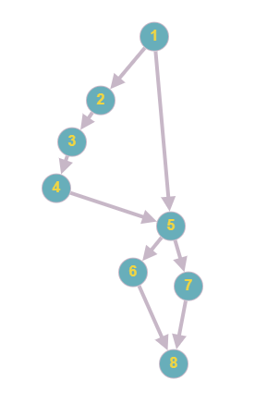

<?php

test2(0,0,3);

test2(3,3,1);

function test2($x, $y, $r){

    $hit = false;

    if ($x <= $r && -$x <= $r) {

        if ($y <= $r && -$y <= $r) {

            $hit = true;

        }

    }

    if ($hit) {

        $hit_str = 'Попадание';

    } else  $hit_str = 'Промах';

    echo  $hit_str;

}

?>

TV(G, C) = Сумма(PTi(G))/Сумма(Pi(G)) = 2/4 = 0.5 Оттестированность 50%

Третий набор тестов:

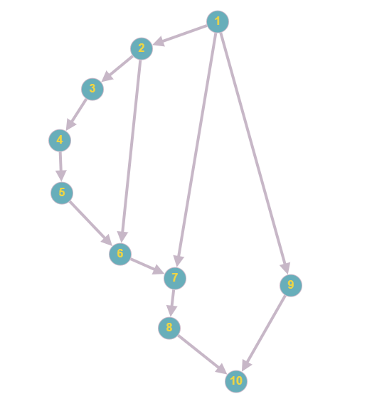

<?php

test3(0,0,3);

test3(3,1,3);

test3(-1,0,3);

test3(-1,1,3);

test3(-1,3,2);

test3(3,3,1);

function test3($x, $y, $r){

    $hit = false;

    if ($x <= $r && -$x <= $r) {

        if ($x >= 0 && $y <= $r && -$y <= $r) {

            $hit = true;

        }

        if ($x <= 0 && $y >= 0 && $y <= $r) {

            $hit = true;

        }

    }

    if ($hit) {

        $hit_str = 'Попадание';

    } else  $hit_str = 'Промах';

    echo  $hit_str;

}

?>

TV(G,C) = Сумма(PTi(G))/Сумма(Pi(G)) = 6/4 = 1.5

Избыточная оттестированность на 50%

# Оценка трудоемкости COCOMO II

После завершения разработки ИС необходимо оценить трудозатраты конструирования ИС. Количество методологий оценки трудоемкости бескрайне много, для данной ИС выбрана методология COCOMO II.

Вычисление показателя SIZE методом UCP

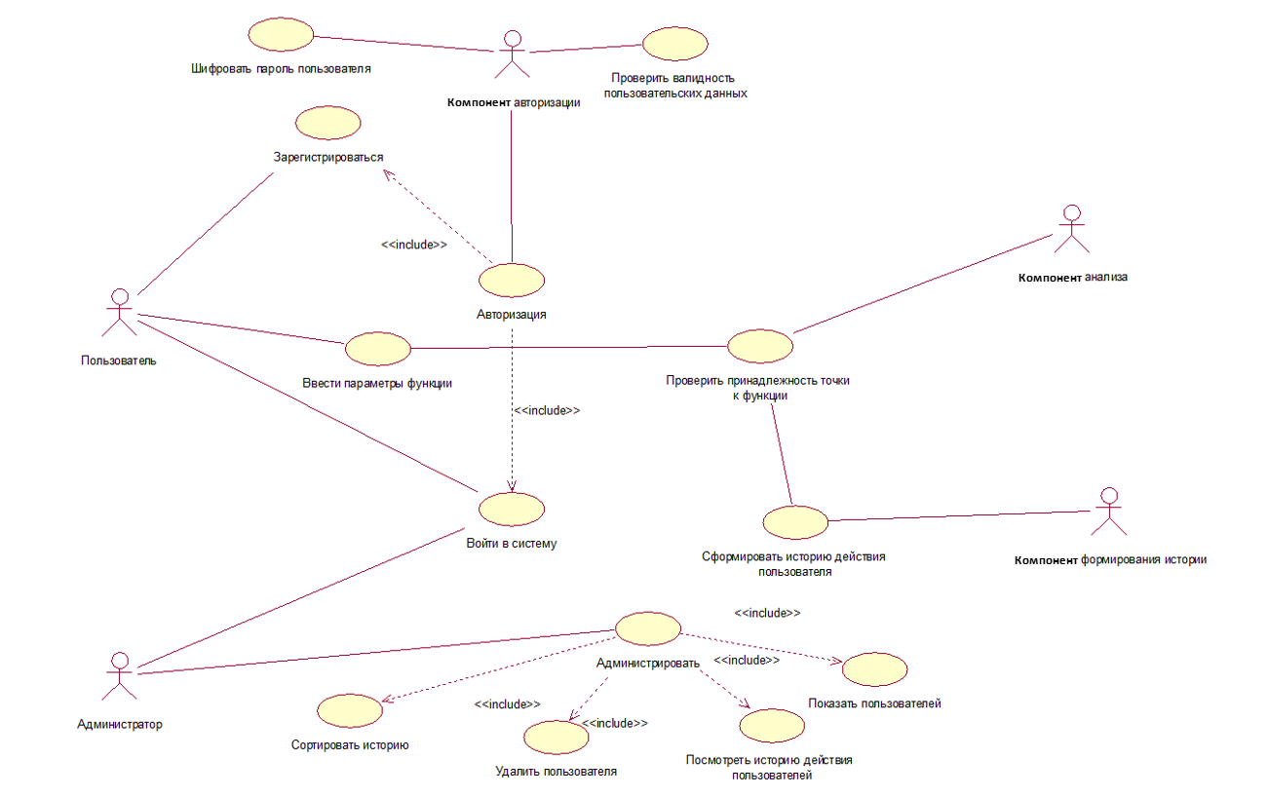

UCP = UUCP * TCF * ECF * PF

UUCP = UUCW + UAW

UAW = 3 * 3 + 2 * 1 = 11

UUCW = 5 + 5 + 5 + 5 + 5 + 5 + 10 + 10 = 50

UUCP = UUCW + UAW = 61

TCF = 0.6 + 0.0.1 * 3 = 0.63:

Эффективность для пользователя - 1

Повторное использование кода – 1 * 0(FI) = 0

Простота установки – 0.5

Простота использования – 0.5

Простота изменений – 1

ECF = 1.4 – 0.0.3*11 = 1.07:

UML/RUP - 1.5 * 4(FI) = 6

Мотивация – 1 * 5(FI) = 5

Результат UCP:

UCP = UUCP * TCF * ECF * PF = 50 * 0.63 * 1.07 * PF= 33.705 *PF = 33.705 * 1.5 = 50.5575

Расчёт COCOMO II

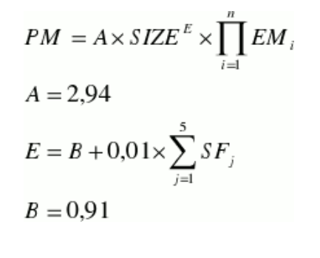

E = 0.91 + 0.01 * (3.72 + 1.01 + 4.24 + 1.10 + 7.80) = 1.0887

PM = 2.94 *50.5575^1.0887 * 2.12 * 0.49 * 1.33 * 1.43 = 415.889850854 – итоговая трудоемкость.

**ФЕДЕРАЛЬНОЕ ГОСУДАРСТВЕННОЕ АВТОНОМНОЕ ОБРАЗОВАТЕЛЬНОЕ**

**УЧРЕЖДЕНИЕ ВЫСШЕГО ОБРАЗОВАНИЯ**

**САНКТ-ПЕТЕРБУРГСКИЙ НАЦИОНАЛЬНЫЙ ИССЛЕДОВАТЕЛЬСКИЙ УНИВЕРСИТЕТ ИНФОРМАЦИОННЫХ ТЕХНОЛОГИЙ, МЕХАНИКИ И ОПТИКИ**

**ОТЗЫВ РУКОВОДИТЕЛЯ О ВЫПОЛНЕНИИ**

**КУРСОВОЙ РАБОТЫ**

**Студент** Шубаров Радик

(Фамилия, И., О.)

**Факультет** Программной инженерии и компьютерной техник **Группа**P34212

**Руководитель** Штенников Д.Г., СПб НИУ ИТМО, факультет ПИиКТ, доцент

(Фамилия, И., О., место работы, должность)

**Дисциплина** Инжиниринг информационных систем

**Наименование темы** Клиент – серверное веб приложение вычисления попадания точки в область на координатной плоскости функции

**ОЦЕНКА КУРСОВОГО ПРОЕКТА (РАБОТЫ)**

| **№**  **п/п** | **Показатели** | **Оценка** | | | |
| --- | --- | --- | --- | --- | --- |
| **5** | **4** | **3** | **0** |
| 1. | Способность к работе с литературными источниками, справочной литературой, Интернет-ресурсами и т. п. |  |  |  |  |
| 2. | Использование иностранных источников |  |  |  |  |
| 3. | Способность к анализу и обобщению информационного материала |  |  |  |  |
| 4. | Владение базовыми знаниями в профессиональной области |  |  |  |  |
| 5. | Владение базовыми знаниями в смежных областях |  |  |  |  |
| 6. | Владение навыками решения технических задач |  |  |  |  |
| 7. | Способность применять знания на практике |  |  |  |  |
| 8. | Уровень и корректность использования в работе методов численного моделирования, инженерных расчетов и статистической обработки данных |  |  |  |  |
| 9. | Владение навыками использования современных пакетов компьютерных программ и технологий |  |  |  |  |
| 10. | Владение навыками оформления отчетных материалов с применением современных пакетов программ |  |  |  |  |
| 11. | Качество оформления пояснительной записки (общий уровень грамотности, стиль изложения, качество иллюстраций, корректность цитирования и пр.**) |  |  |  |  |
| 12. | Качество оформления презентации |  |  |  |  |
| 13. | Владение навыками публичного выступления и межперсональной коммуникации |  |  |  |  |
| 14. | Владение навыками планирования и управления временем при выполнении работы |  |  |  |  |
| **Итоговая оценка** | |  | | | |

* - не оценивается (трудно оценить)

** согласно рекомендациям

**Отмеченные достоинства:**

**Отмеченные недостатки:**

**Заключение:**

Студент Дата «_____» ___________________2023 г.

Подпись Дата

Руководитель Дата «_____» ___________________2023 г.

Подпись Дата

**ФЕДЕРАЛЬНОЕ ГОСУДАРСТВЕННОЕ АВТОНОМНОЕ ОБРАЗОВАТЕЛЬНОЕ**

**УЧРЕЖДЕНИЕ ВЫСШЕГО ОБРАЗОВАНИЯ**

**САНКТ-ПЕТЕРБУРГСКИЙ НАЦИОНАЛЬНЫЙ ИССЛЕДОВАТЕЛЬСКИЙ УНИВЕРСИТЕТ ИНФОРМАЦИОННЫХ ТЕХНОЛОГИЙ, МЕХАНИКИ И ОПТИКИ**

**АННОТАЦИЯ НА КУРСОВОЙ ПРОЕКТ (РАБОТУ)**

**Студент** Шубаров Радик

(Фамилия, И., О.)

**Факультет** Программной инженерии и компьютерной техники

**Группа** P34212

**Руководитель** Штенников Д.Г., СПб НИУ ИТМО, факультет ПИиКТ, доцент

(Фамилия, И., О., место работы, должность)

**Дисциплина** Инжиниринг информационных систем

**Наименование темы** Клиент – серверное веб приложение вычисления попадания точки в область на координатной плоскости функции

**ХАРАКТЕРИСТИКА КУРСОВОГО ПРОЕКТА (РАБОТЫ)**

**1. Цели и задачи работы**

Сформулированы при участии студента

Предложены студентом

Определены руководителем

Задачей данного курсового проекта является проектирование и разработка информационной системы принадлежности точки к функции исходя из веденных параметров точки пользователем, применяя методику инжиниринга информационных систем.

**2. Характер работы** Расчет Конструирование

Моделирование Другое, проектирование и разработка

Работа носит прикладной характер.

**3. Содержание работы** Работа состоит из восьми разделов; Введение, Гост 34, Оценка требования по Вигерсу, Проектирование по методологии IDEF0, Проектирование по методологии IDEF3, Проектирование по методологии DFD, Тестирование УГП, Оценка трудоемкости проекта COCOMO II

**4. Выводы**

По результатам выполнения курсовой работы удалось спроектировать и разработать информационную систему, включающую в себя наглядные графические модели информационной системы.

Студент Дата «_____» ___________________2023 г.

Подпись Дата

Руководитель Дата «_____» ___________________2023 г

Подпись Дата

**ФЕДЕРАЛЬНОЕ ГОСУДАРСТВЕННОЕ АВТОНОМНОЕ ОБРАЗОВАТЕЛЬНОЕ**

**УЧРЕЖДЕНИЕ ВЫСШЕГО ОБРАЗОВАНИЯ**

**САНКТ-ПЕТЕРБУРГСКИЙ НАЦИОНАЛЬНЫЙ ИССЛЕДОВАТЕЛЬСКИЙ УНИВЕРСИТЕТ ИНФОРМАЦИОННЫХ ТЕХНОЛОГИЙ, МЕХАНИКИ И ОПТИКИ**

**ГРАФИК ВЫПОЛНЕНИЯ КУРСОЙ РАБОТЫ**

**Студент** Шубаров Радик

(Фамилия, И., О.)

**Факультет** Программной инженерии и компьютерной техники

**Группа**  P34212

**Руководитель** Штенников Д.Г., СПб НИУ ИТМО, факультет ПИиКТ, доцент

(Фамилия, И., О., место работы, должность)

**Дисциплина** Инжиниринг информационных систем

**Наименование темы** Клиент – серверное веб приложение вычисления попадания точки в область на координатной плоскости функции

|  |  |  |  |  |
| --- | --- | --- | --- | --- |
| **№ п/п** | **Наименование этапа** | **Дата завершения** | | **Оценка и подпись руководителя** |
| **Планируемая** | **Фактическая** |
| 1 | Получение и уточнение задания |  |  |  |
| 2 | Гост 34 |  |  |  |
| 3 | Оценка требования по Вигерсу |  |  |  |
| 4 | IDEF0 |  |  |  |
| 5 | IDEF3 |  |  |  |
| 6 | DFD |  |  |  |
| 7 | Тестирование и УГП |  |  |  |
| 8 | COCOMO II |  |  |  |
| 9 | Оформление пояснительной записки |  |  |  |

Студент Дата «_____» ___________________2023 г.

Подпись Дата

Руководитель Дата «_____» ___________________2023 г.

Подпись Дата